UNIVERSIDADE FEDERAL DO PAMPA - UNIPAMPA
PIBID – Programa Institucional de Bolsa de Iniciação a Docência

PESQUISA NA INTERNET SOBRE DADOS EDUCACIONAIS NA ALFABETIZAÇÃO

Nome: Elisa Soares Pereira
Trabalho PIBID - Pesquisa na internet sobre dados educacionais na alfabetização em Jaguarão:

Introdução:

Começo minha pesquisa trazendo uma visão geral sobre o IDEB (Índice de desenvolvimento da educação básica) criado em 2007 pelo Instituto Nacional de Estudos e Pesquisas Educacionais Anísio Teixeira (Inep),que tem como objetivo controlar a qualidade do aprendizado nacional e estabelecer metas para melhorias do ensino. O IDEB é calculado diante de dois modos: o rendimento escolar (aprovações) e os desempenhos nos exames aplicados como a prova Brasil (atualmente chamada de Saeb) que é aplicada nas escolas públicas dos municípios do país.
No Brasil, segundo uma reportagem da revista Agência Brasil (15/07/20), o país melhorou sua taxa de analfabetismo passando em 2018 de 6,8% para 6,6% em 2019, entretanto por mais que tenha mudado e crescido a alfabetização, o Brasil ainda possui a marca de mais de 11 milhões de analfabetos, principalmente entre pessoas com mais de 60 anos. Levando em conta outros pontos, a desigualdade social também ganha voz no quesito alfabetização, sendo entre brancos de 15 anos ou mais uma taxa de 3,6% e entre pretos e pardos 8,9% (dados do IBGE).

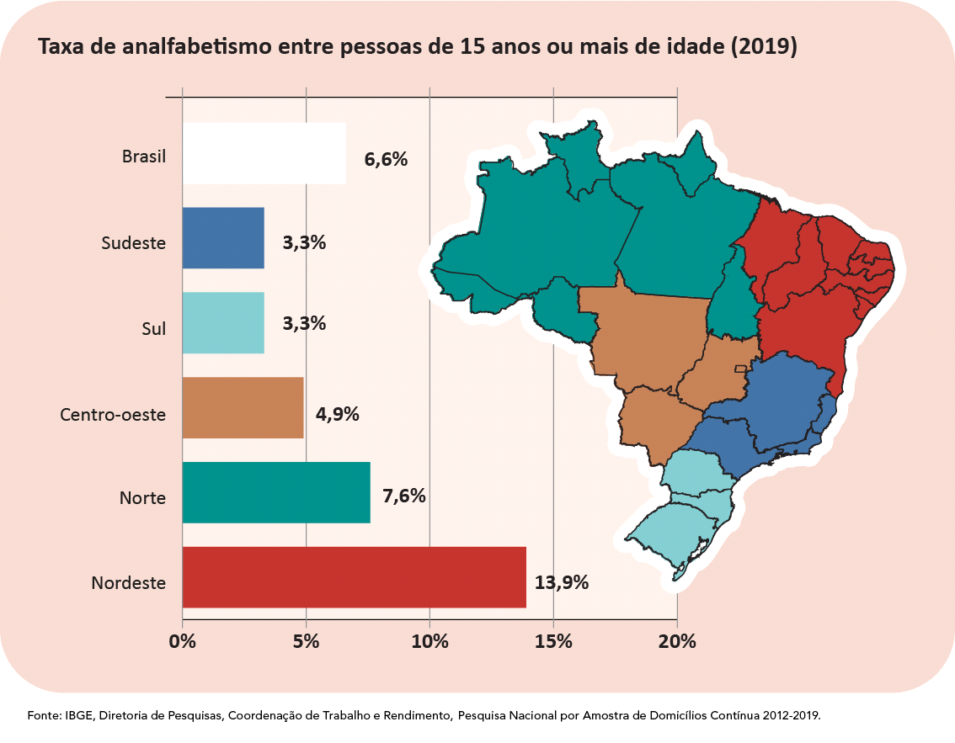No Rio Grande do Sul:

O Rio Grande do Sul possui 281 mil analfabetos (3%) estando na faixa etária de 15 anos. Em 2016, esse montante era de 3,2%. Em relação a taxa de analfabetismo entre as pessoas com 60 anos ou mais, o Estado não tem conseguido diminuir os números, ao contrário de boa parte do país. A taxa que em 2016 era de 9,2%, chegou a 8,4% em 2017 e ficou em 8% em 2018, o que é considerado estável, segundo técnicos do IBGE.

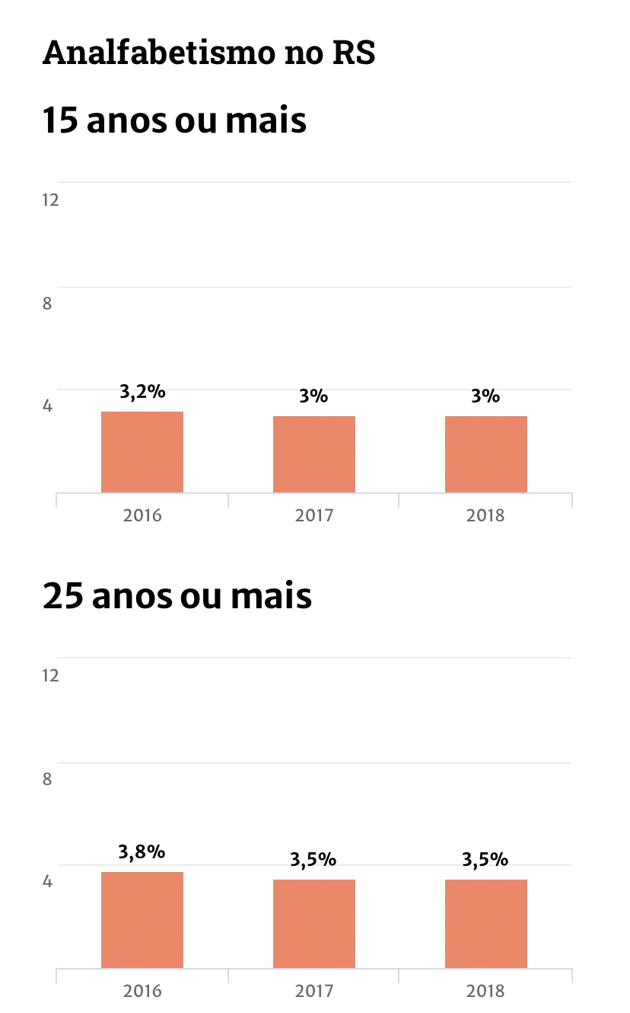

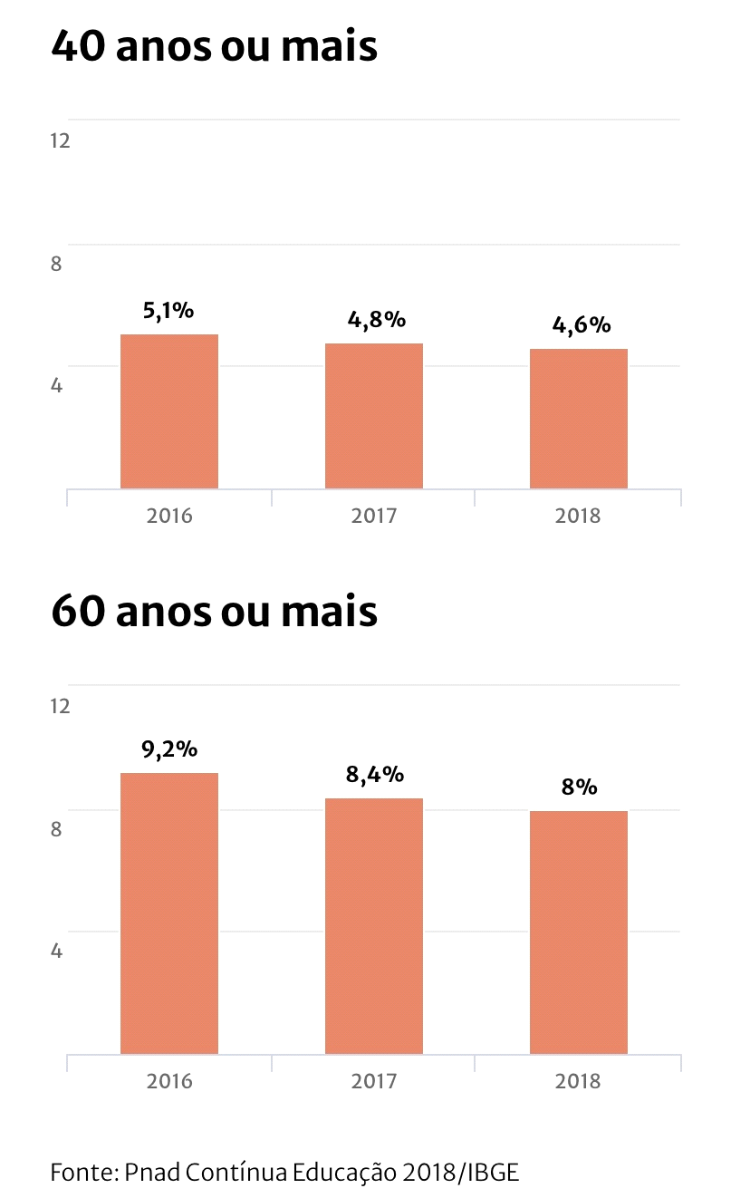

Jaguarão:
Em Jaguarão o IDEB em 2019 das escolas públicas cresceu, mas mesmo assim não atingiu a média esperada de 6,0, tendo alcançado 5,5. O indicador de fluxo diz que a cada 100 alunos, 11 foram reprovados, também tendo 33% de escolas na classificação melhorar e 67,7% na de atenção.
Em questões políticas regionais foi sancionada pelo prefeito da época, José Claudio Martins, no dia 25 de junho de 2014, a lei que aprova o Plano Municipal de Educação (PME) com duração de 10 anos. O plano tem como objetivo acabar com o analfabetismo, superar as desigualdades educacionais, dando ênfase as discriminações, também as melhorias na qualidade de ensino e valorização dos profissionais da área, entre outras.

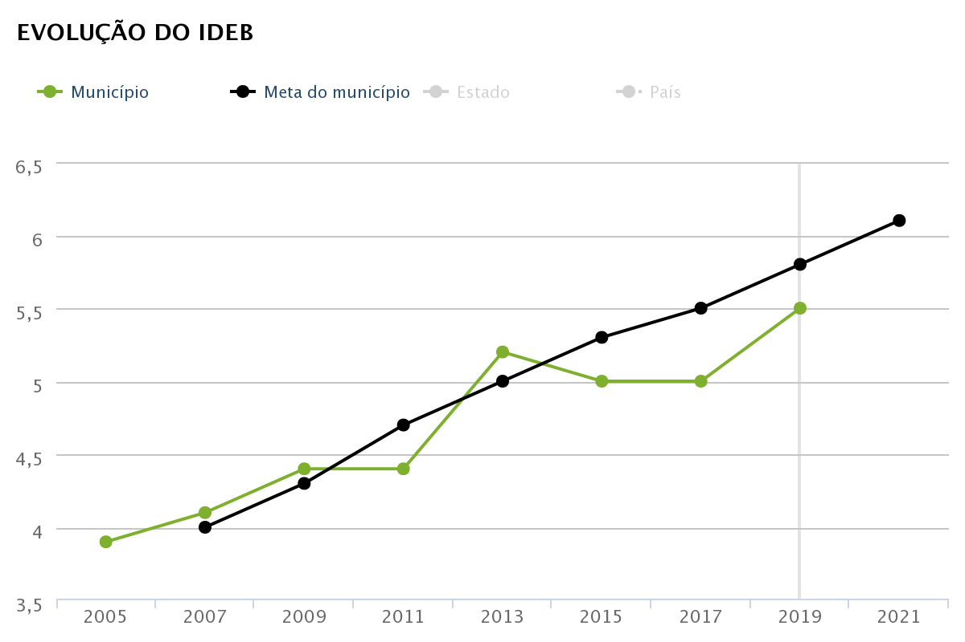

Escola General Antônio de Sampaio:
A Escola Municipal de Ensino Fundamental General Antônio de Sampaio foi fundada há 33 anos, em 24 de maio de 1977, pelo prefeito da época Claudionor Bastos Dode, tendo sido reinaugurada em 24 de março de 2004, após ampla reforma que a transformou numa escola modelo para o município. Esta escola está localizada na Vila Branca e atende outros cinco importantes bairros: Carvalho, Mayer, Lucas, Boa Esperança e Patacão. O Lema que norteia as atividades da Escola é a construção do conhecimento e o exercício da cidadania crítica, solidária, consciente e responsável.
Em 2019 o município e a escola alcançou a meta no IDEB, porém teve queda e não atingiu 6,0. O aprendizado ganhou a nota de 5,39, o fluxo de aprovação 0,88 e a meta para a escola 4,7. A cada 100 alunos, 12 não foram aprovados, assim necessitando melhorar seus resultados.
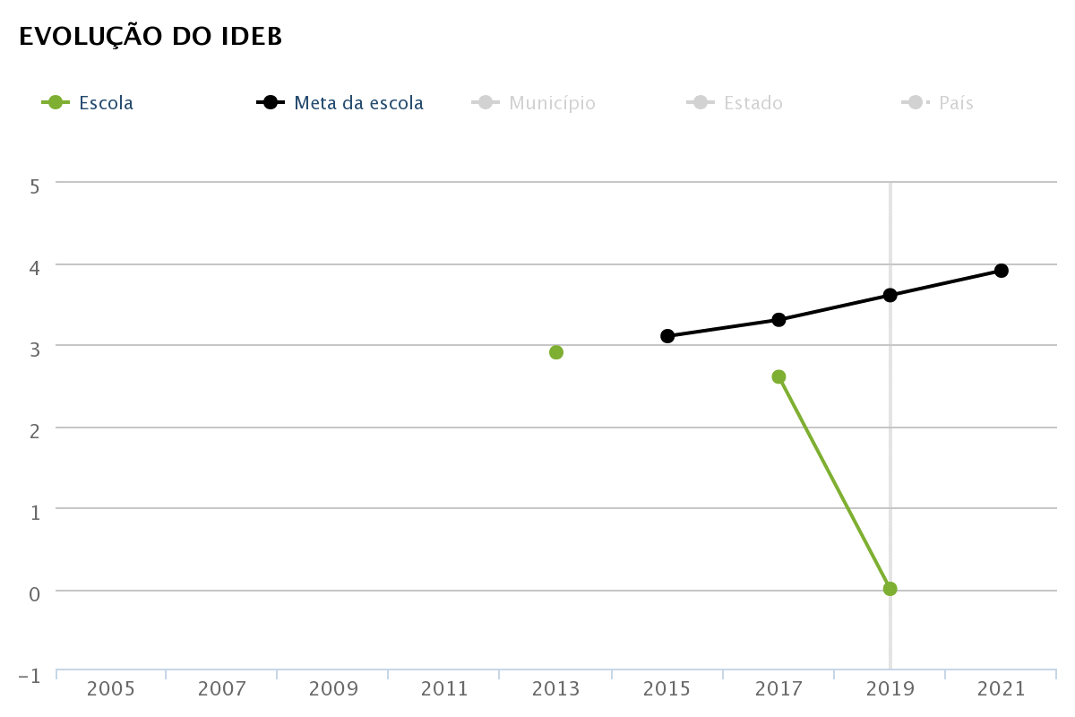

Reprovação nos anos iniciais:
Desde 2010 o CNE (Conselho Nacional de Educação), que propõe as Diretrizes Curriculares Nacionais recomenda que não deva haver reprovações nos dois primeiros anos do Ensino Fundamental. As 3 séries iniciais constituem o ciclo de alfabetização e letramento, ao final dele quando a criança estiver com oito anos deve estar alfabetizada.
A Secretaria da Educação do Rio Grande Sul justifica a não reprovação dos alunos nos primeiros anos “para evitar que as crianças de seis anos sejam submetidas prematuramente à cultura da repetência e que não seja indevidamente interrompida a continuidade dos processos educativos”.

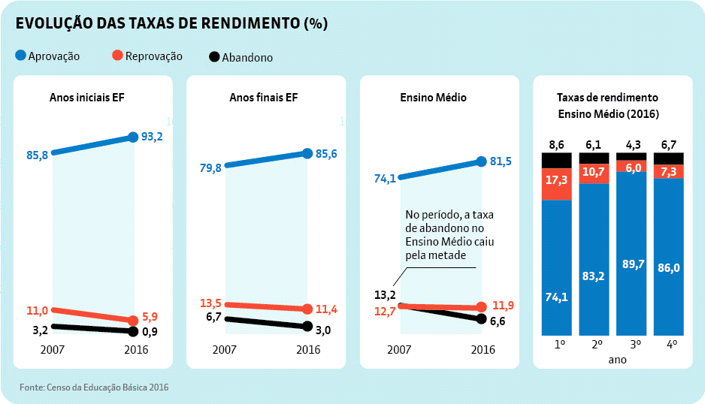

Conclusão:
Sendo assim, encerro minha pesquisa trazendo alguns pontos que achei relevante expor, minha visão e pensamento.
O ensino no Brasil a alguns anos já vem apresentando déficits, sendo assim já era esperada a posição que ocuparíamos em relação a Educação. A diferença na educação de um estado para outro é muito grande, sem contar nas verbas disponibilizadas e no contexto das realidades, o conteúdo na teoria a ser aprendido é um, mas na prática nem sempre pode ser executado. Nisso se cria diferentes níveis de aprendizagem formando uma escala de alunos em atraso, em dia e avançados no ensino.
O método de não reprovar nos anos iniciais nasceu de uma ideia bonita, mas um tanto ingênua na minha opinião, pois na teoria parece ser abrasiva no quesito de um resultado positivo maior do que o já obtido, mas na pratica nem tanto, pois peca em outros pontos. As escolas públicas brasileiras, com o foco maior nas municipais não possuem estruturas para a execução do projeto com eficiência, sendo assim formando grupos de crianças com problemas na alfabetização, chegando na 3º série sem uma base forte, ocasionando reprovação ou mesmo uma aprovação incompleta, falha (como mostra o gráfico da escola General Antônio de Sampaio, que decaiu muito nos últimos anos), trazendo um prejuízo para as crianças e assim tornando adolescentes e adultos com dificuldade, mesmo na vida acadêmica.
Creio que na questão da avaliação das aprendizagens, deveria se olhar menos para o quantitativo (números), e mais para o qualitativo, para que haja aumento na qualidade da educação é preciso investimentos reais e pontuais, respeitando a diversidade e dando conta das necessidades.

Referências Bibliográficas:

https://www.qedu.org.br/cidade/579-jaguarao/ideb
https://www.qedu.org.br/cidade/579-jaguarao/ideb/ideb-por-escolas
https://leismunicipais.com.br/plano-municipal-de-educacao-jaguarao-rs
https://todospelaeducacao.org.br/noticias/perguntas-e-respostas-o-que-e-o-ideb-e-para-que-ele-serve/
https://educa.ibge.gov.br/jovens/conheca-o-brasil/populacao/18317-educacao.html
https://gauchazh.clicrbs.com.br/educacao-e-emprego/noticia/2019/06/rio-grande-do-sul-estaciona-e-tem-281-mil-analfabetos-cjx3a9dom00xg01o9thgnx5t0.html
https://www.ufrgs.br/humanista/2019/05/09/reprovacao-nos-anos-iniciais-diferentes-pontos-de-vista/#:~:text=Desde%202010%2C%20resolu%C3%A7%C3%A3o%20do%20CNE,ciclo%20da%20alfabetiza%C3%A7%C3%A3o%20e%20letramento.
http://guaiaca.ufpel.edu.br:8080/bitstream/prefix/5174/1/Dissertacao_Darlise_Nunes_Ferreira.pdf
https://www.institutounibanco.org.br/aprendizagem-em-foco/32/
https://sites.google.com/site/smejag/emef-antonio-sampaio

